Pistoale de vopsire
Pistol Airmix Seria AA G15 / G40
Pistoalele din seria AA sunt proiectate pentru:
• Pulverizare asistată cu aer pentru o varietate de aplicări
• Maximizarea confortului şi a productivităţii operatorului
• Reducerea costului general de exploatare
• Îmbunătăţirea eficienţei transferului şi a utilizării materialului
• Pulverizare uşor adaptabilă pentru toate formele şi mărimile

Maximizarea productivităţii
• Greutatea generală este mult redusă, ceea ce face din acest model unul dintre cele mai uşoare pistoale din categoria sa
• Modelul mânerului se potriveşte pentru orice mărime de mână, asigurând un confort sporit al operatorului

G15/G40
Conceput pentru o finisare exceptionala !
Recomandat :
- productiemobile
- structuri metalice
- in orice domeniu unde se doreste o finisare exceptionala.
- presiune maxima de lucru 105/280 bar

Obţinerea unui finisaj superior
• Modelul ameliorat al diuzeiasigură o atomizare uniformă şi o calitate superioară a finisajului
• Capacul de aer unic permite o pulverizare uşoară
• Eficienţă de transfer crescută ca rezultat al unui model care permite lucrul la presiuni mai mici ale fluidului şi aerului
• Modelul de jet reglabil permite reducerea suprapulverizării,a risipei de material, mai puţini COV şi o productivitate îmbunătăţită

Pistol automat AA G40

Pistoale de pulverizare asistată cu aer din seria AA G40 Automatic
Finisaje de calitate şi viteze mai mari de producţie pentru finisarea lemnului şi a metalului în general
• Pistol extrem de uşor, cântărind doar 545 grame
• Diuză îmbunătăţită, pentru o atomizare uniformă şi o calitate superioară a finisajului
• Diuze de precizie AAP, care permit un tipar de pulverizare mai controlat şi o mai mare acurateţe a poziţiei
• Eficienţă de transfer crescută ca rezultat al unui model care permite lucrul la presiuni mai mici ale fluidului şi aerului
• Mai puţine componente presupun un cost general mai scăzut al reparaţiei
• Capacul de aer indexabil asigură o poziţionare rapidă şi precisă, fie vertical, fie orizontal

Date tehnice:
PRESIUNE MAXIMA FLUID | 276 bar
PRESIUNE MAXIMA DE LUCRU AER | 7 bar
PRESIUNEA MINIMA DE ACTIONARE | 3,5 bar
GREUTATEA PISTOLULUI | 545 g
TEMPERATURA MAXIMA DE LUCRU | 45 °C

Pistol electrostatic ProXs4
Usor,comfortabil usureaza munca
Eficienta in transferul fluidului
Tensiune 85 kV
Indeplineste cerintele de viteza rapida a productiei
Display cu tensiune reglabila pentru diverse materiale si aplicatii
Pistolul electrostatic manual PRO Xs4 AA este foarte usor, are un design ergonomic, reducand oboseala operatorului. Eficienta transferului de vopsea (pana la 75% transfer vopsea pe piesa de vopsit) este excelenta

Date tehnice:
PRESIUNE MAX DE LUCRU | 7 bar
PRESIUNE MAX DE LUCRU AER | 7 bar
DIMENSIUNI DUZA VOPSEA | 1 mm; 1.2mm; 1.5mm; 1.8mm; 2 mm.
TENSIUNE DE LUCRU MOD.STAND | 60 kV, 85 kV
TENSIUNE DE LUCRU MOD.SMART | 40 kV, 60 kV, 85 kV

Pistol Airmix Model XTR 5/ XTR 7

Pistoalele airless XTR sunt special concepute pentru aplicarea cu presiune ridicata a materialelor peliculogene 100% corp solid.
Conceput pentru condiţii extreme
Modelul compact permite o manevrare uşoară
Presiune maximă a fluidului de 500 bari
O varietate de opţiuni de mânere şi de declanşatoare
Materiale şi fabricare de înaltă calitate

Date tehnice:
 | XTR 5 | XTR7
PRESIUNE MAX DE LUCRU | 345 bar | 500 bar
GREUTATE | 88 g | 88 g
TEMPERATURA MAX DE LUCRU | 71°C | 71°C
FILTRU VOPSEA | 60 Mesh | 60 Mesh

Pistol de vopsire cu cupa presurizata W4

Pistol vopsit cu cupa presurizata
- cupa 0,7 l din aluminiu , presiune max material = 1 bar
- dim duze 0,5; 0,8; 1,0; 1,2; 1,5; 1,8; 2,0; 2,5; 3,0; 3,5 mm ø
- duze si ac din otel inoxidabil la cerer
- pistolul este executat din aluminiu,anodizat albastru
- greutate 950 g

Pistol de vopsire doua component 2K
Raport de amestec reglabil individual
- duze: 0,2 ; 0,3 ; 0,5 ; 0,8 ; 1,0 ; 1,2 ; 1,5 mm ø
- toate componentele din otel inoxidabil
- pentru adezivi kit special (KLS)
- greutate 490 g

Pistol de vopsire HVLP GS-106M
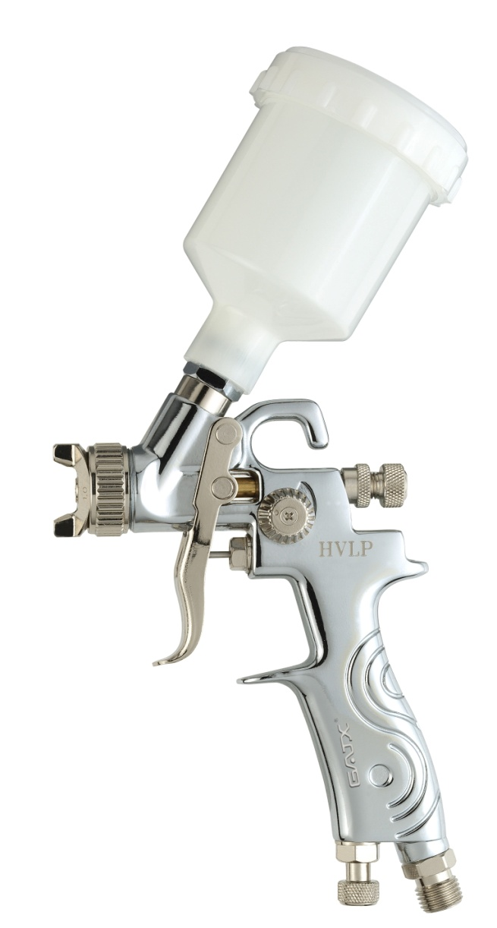
Pistol de vopsit professional cu sistem HVLP (volum ridicat presiune mica) si 3 reglaje: modul de aplicare a vopselei, volumul de vopsea, fluxul de aer ; recomandat in special pentru retusuri
- cu duza de 0,5; 0,8; 1,0 sau 1,2 mm
- volum cana 125 ml
- greutate 0,28 kg
- intrare aer ¼”
- diametru interior furtun recomandat 8 mm
- consum aer 110 l/min
- presiune aer 1-2 bar
Set cu duza pentru pistolul de vopsit GS-106M
- setul include 3 piese: duza, ac si future

Se asigura service specializat si piese de schimb in perioada de garantie si post garantie!

Pistol de vopsire GS-102M
Pistol de vopsit profesional cu 3 reglaje (modul de aplicare a vopselei, volumul vopselei, fluxul de aer)
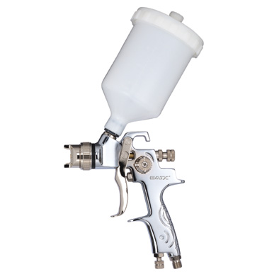
- cu duza de 1,2; 1,3; 1,4; 1,5; 1,7; 2,0; 2,5; 3,0 sau 3,5 mm
- cu vas de 600 ml
- greutate 0,62 kg.
- intrare aer ¼”
- diametru interior furtun recomandat 8 mm
- consum aer 200 l/min
- presiune aer 2-3 bari
Nota:
- pistolul se livreaza cu o singura duza;
- pistolul care se livreaza cu duza de 3,5 mm nu poate fi folosit cu duze de alte dimensiuni
Set cu duza pentru pistolul de vopsit GS-102M
- setul include 3 piese: duza, ac si future

Se asigura service specializat si piese de schimb in perioada de garantie si post garantie!

Pistol de vopsire HVLP GS-109M
Pistol de vopsit profesional cu system HVLP si 3 reglaje (modul de aplicare a vopselei, volumul vopselei, fluxul de aer)
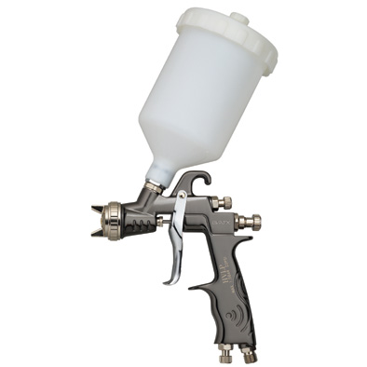
- cu duza de 1,2; 1,3; 1,4; 1,5; 1,7; 2,0; 2,5; 3,0 sau 3,5 mm
- cu vas de 600 ml
- greutate 0,52 kg.
- intrare aer ¼”
- diametru interior furtun recomandat 8 mm
- consum aer 200 l/min
- presiune aer 1-2 bari
Set cu duza pentru pistolul de vopsit GS-102M
Setul include 3 piese: duza, ac si future

Se asigura service specializat si piese de schimb in perioada de garantie si post garantie!

Pistol de vopsit HVLP GS-101S
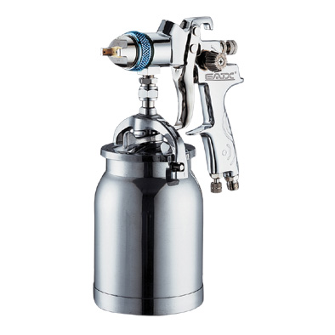
- pistol de vopsit professional cu sistem HVLP (volum ridicat, presiune mica) si 3 reglaje (modul de aplicare a vopselei, volumul vopselei, fluxul de aer)
- cu cana metalica de 1000 ml
- cu duza de 1,3; 1,4; 1,5; 1,7; 2,0; 2,5 sau 3,0 mm
- greutate 1,1 kg.
- intrare aer ¼”
- diametru interior furtun recomndat 8 mm
- consum aer 200 l/min.
- presiune de lucru 2-3 bari

Set cu duza pentru pistolul de vopsit GS-101S
- setul include 3 piese: duza, ac si future

Se asigura service specializat si piese de schimb in perioada de garantie si post garantie!

Pistol de vopsit HVLP model GS-212P
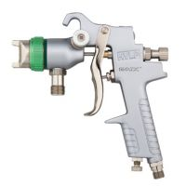
- pistol de vopsit cu sistem HVLP si 2 reglaje, fara cana, pentru utilizare impreuna cu tancuri pentru vopsit sub presiune.
- cu duza de 1,0; 1,2; 1,4; 1,7; 2,0 sau 2,3 mm
- greutate: 1,0 kg.
- diametru interior furtun recomandat: 8 mm
- intrare aer: 1/4"
- presiune de lucru: 2-3 bari

Set cu duza pentru pistolul de vopsit GS-212P
- setul include 3 piese: duza, ac si future

Se asigura service specializat si piese de schimb in perioada de garantie si post garantie!

Pistol de vopsit model GS-138
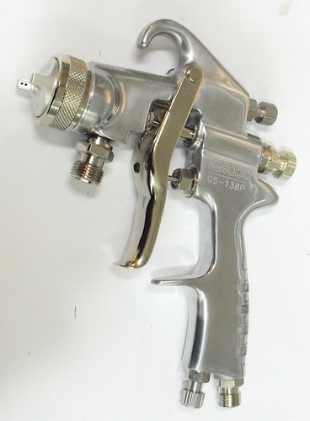
- pistol de vopsit profesional, cu 3 reglaje, fara cana pentru conectare la tanc pentru vopsit sub presiune
- cu duza de 0,8/ 1,1/ 1,4/ 1,8/ 2,0 SAU 2,5 mm
- greutate 0,48 kg.
- consum de aer 180 l/min.
- intrare aer ¼”
- presiune de lucru 2,6-4 bar

Set cu duza pentru pistolul de vopsit GS-138P
- setul include 3 piese: duza, ac si future

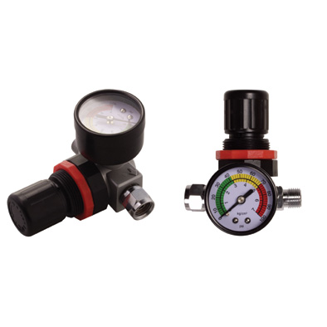
Regulator de presiune Gatx model G-866
- se conecteaza la intrarea in pistoalele de
vopsit pentru controlul precis al presiunii
- este recomandat a se folosi impreuna cu pistoalele de vopsit cu sistem HVLP
- conectare: ¼”

Se asigura service specializat si piese de schimb in perioada de garantie si post garantie!

